MODULO DE TECNOLOGIA E INFORMATICA

DEPARTAMENTO DE TECNOLOGIA E INFORMATICA.
COROZAL, FEBRERO 2014

UNIDAD Nº 1
TECNOLOGIA

Científicos del siglo XX.

Los científicos más destacados de la historia
La historia nos ha dejado cientos de científicos, pero aquí veremos los científicos que de algún modo revolucionaron las distintas ramas de la ciencia (física, química, medicina, astronomía, etc).
1. Albert Einstein
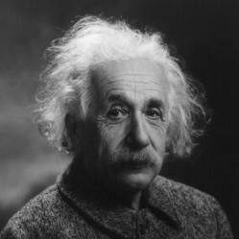
Albert Einstein (Ulm, Alemania, 14 de marzo de 1879 – Princeton, Estados Unidos, 18 de abril de 1955) fue un físico de origen alemán, nacionalizado posteriormente suizo y estadounidense. Está considerado como el científico más importante del siglo XX, además de ser el más conocido. El pequeño Albert fue un niño quieto y ensimismado, que tuvo un desarrollo intelectual lento. El propio Einstein atribuyó a esa lentitud el hecho de haber sido la única persona que elaborase una teoría como la de la relatividad: «un adulto normal no se inquieta por los problemas que plantean el espacio y el tiempo, pues considera que todo lo que hay que saber al respecto lo conoce ya desde su primera infancia. Yo, por el contrario, he tenido un desarrollo tan lento que no he empezado a plantearme preguntas sobre el espacio y el tiempo hasta que he sido mayor».

2. Isaac Newton
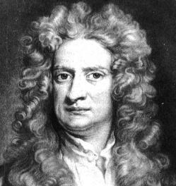
Sir Isaac Newton (4 de enero de 1643 GR – 31 de marzo de 1727 GR) fue un físico, filósofo, teólogo, inventor, alquimista y matemático inglés, autor de los Philosophiae naturalis principia mathematica, más conocidos como los Principia, donde describió la ley de gravitación universal y estableció las bases de la mecánica clásica mediante las leyes que llevan su nombre. Entre sus otros descubrimientos científicos destacan los trabajos sobre la naturaleza de la luz y la óptica (que se presentan principalmente en su obra Opticks) y el desarrollo del cálculo matemático.

3. Leonardo Da Vinci
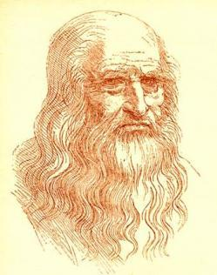
Leonardo da Vinci (Leonardo di ser Piero da Vinci escuchar) fue un pintor florentino y polímata (a la vez artista, científico, ingeniero, inventor, anatomista, escultor, arquitecto, urbanista, botánico, músico, poeta, filósofo y escritor) nacido en Vinci el 15 de abril de 14522 y fallecido en Amboise el 2 de mayo de 1519, a los 67 años, acompañado de su fiel Francesco Melzi, a quien legó sus proyectos, diseños y pinturas.2 Tras pasar su infancia en su ciudad natal, Leonardo estudió con el célebre pintor florentino Andrea de Verrocchio. Sus primeros trabajos de importancia fueron creados en Milán al servicio del duque Ludovico Sforza. Leonardo da Vinci es considerado como uno de los más grandes pintores de todos los tiempos y, probablemente, es la persona con el mayor número de talentos en múltiples disciplinas que jamás ha existido

4. Stephen Hawking
Stephen William Hawking CBE (Oxford, 8 de enero de 1942) es un físico, cosmólogo y divulgador científico del Reino Unido. ísico teórico británico. Estudió matemáticas y física en el University College de Oxford, donde se licenció en 1962. En 1966 se doctoró en el Trinity Hall de Cambridge. A principios de los años sesenta tuvo los primeros síntomas de esclerosis lateral amiotrófica (ELA), enfermedad degenerativa neuromuscular que no le ha impedido progresar en su actividad intelectual. Su interés científico se centró en el campo de la relatividad general, en particular en la física de los agujeros negros. En 1971 sugirió la formación, a continuación del big-bang, de numerosos objetos, denominados «miniagujeros negros», que contendrían alrededor de mil millones de toneladas métricas de masa, pero ocuparían solo el espacio de un protón, circunstancia que originaría enormes campos gravitatorios, regidos por las leyes de la relatividad.

5. Charles Darwin
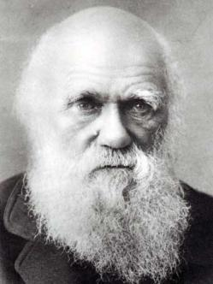
Charles Robert Darwin (12 de febrero de 1809 – 19 de abril de 1882) fue un naturalista inglés que postuló que todas las especies de seres vivos han evolucionado con el tiempo a partir de un antepasado común mediante un proceso denominado selección natural. La evolución fue aceptada como un hecho por la comunidad científica y por buena parte del público en vida de Darwin, mientras que su teoría de la evolución mediante selección natural no fue considerada como la explicación primaria del proceso evolutivo hasta los años 1930,1 y actualmente constituye la base de la síntesis evolutiva moderna. Con sus modificaciones, los descubrimientos científicos de Darwin aún siguen siendo el acta fundacional de la biología como ciencia, puesto que constituyen una explicación lógica que unifica las observaciones sobre la diversidad de la vida.

6. Galileo Galilei
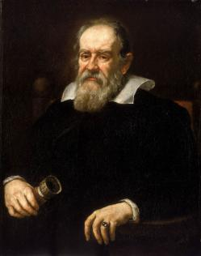
Galileo Galilei (Pisa, 15 de febrero de 15644 - Florencia, 8 de enero de 16421 5 ), fue un astrónomo, filósofo, matemático y físico italiano que estuvo relacionado estrechamente con la revolución científica. Eminente hombre del Renacimiento, mostró interés por casi todas las ciencias y artes (música, literatura, pintura). Sus logros incluyen la mejora del telescopio, gran variedad de observaciones astronómicas, la primera ley del movimiento y un apoyo determinante para el copernicanismo. Ha sido considerado como el «padre de la astronomía moderna», el «padre de la física moderna» y el «padre de la ciencia».
Su trabajo experimental es considerado complementario a los escritos de Francis Bacon en el establecimiento del moderno método científico y su carrera científica es complementaria a la de Johannes Kepler.

7. Maria Curie
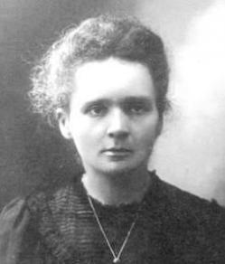
Marie Curie, Marja Skłodowska, (conocida también como Maria Sklodowska-Curie) (7 de noviembre de 1867 - 4 de julio de 1934) fue una química y física polaca, posteriormente nacionalizada francesa. Pionera en el campo de la radiactividad, fue la primera persona en recibir dos premios Nobel y la primera mujer en ser profesora en la Universidad de París.
Nació en Varsovia (Zarato de Polonia, Imperio ruso), donde vivió hasta los 24 años. En 1891 se trasladó a París para continuar sus estudios. Fundó el Instituto Curie en París y en Varsovia. Estuvo casada con el físico Pierre Curie y fue madre de Irène Joliot-Curie (ambos también galardonados con el Premio Nobel).

8. Thomas Edison
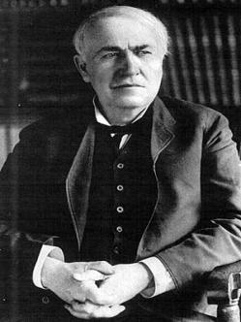
Thomas Alva Edison (11 de febrero de 1847 – 18 de octubre de 1931) fue un empresario y un prolífico inventor que patentó más de mil inventos (durante su vida adulta un invento cada quince días) y contribuyó a darle, tanto a Estados Unidos como a Europa, los perfiles tecnológicos del mundo contemporáneo: las industrias eléctricas, un sistema telefónico viable, el fonógrafo, las películas, etc. Cumplidos los diez años, el pequeño Thomas instaló su primer laboratorio en los sótanos de la casa de sus padres y aprendió él solo los rudimentos de la química y la electricidad. Pero a los doce años, Edison se percató además de que podía explotar no sólo su capacidad creadora, sino también su agudo sentido práctico. Así que, sin olvidar su pasión por los experimentos, consideró que estaba en su mano ganar dinero contante y sonante materializando alguna de sus buenas ocurrencias.
Su primera iniciativa fue vender periódicos y chucherías en el tren que hacía el trayecto de Port Huron a Detroit. Había estallado la Guerra de Secesión y los viajeros estaban ávidos de noticias. Edison convenció a los telegrafistas de la línea férrea para que expusieran en los tablones de anuncios de las estaciones breves titulares sobre el desarrollo de la contienda, sin olvidar añadir al pie que los detalles completos aparecían en los periódicos; esos periódicos los vendía el propio Edison en el tren y no hay que decir que se los quitaban de las manos.

9. Arquímedes
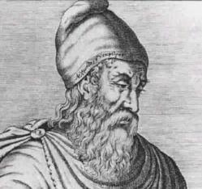
Arquímedes de Siracusa. (c. 287 a. C. – c. 212 a. C.) fue un matemático griego, físico, ingeniero, inventor y astrónomo. Aunque se conocen pocos detalles de su vida, es considerado uno de los científicos más importantes de la antigüedad clásica. Entre sus avances en física se encuentran sus fundamentos en hidrostática, estática y la explicación del principio de la palanca. Es reconocido por haber diseñado innovadoras máquinas, incluyendo armas de asedio y el tornillo de Arquímedes, que lleva su nombre. Experimentos modernos han probado las afirmaciones de que Arquímedes llegó a diseñar máquinas capaces de sacar barcos enemigos del agua o prenderles fuego utilizando una serie de espejos.

10. Luis Pasteur
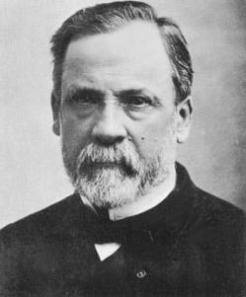
Louis Pasteur (27 de diciembre de 1822 - 28 de septiembre de 1895) fue un químico francés cuyos descubrimientos tuvieron enorme importancia en diversos campos de las ciencias naturales, sobre todo en la química y microbiología. A él se debe la técnica conocida como pasteurización. Las contribuciones de Pasteur a la ciencia fueron numerosas, y se iniciaron con el descubrimiento de la isomería óptica (1848) mediante la cristalización del ácido racémico, del cual obtuvo cristales de dos formas diferentes, en lo que se considera el trabajo que dio origen a la estereoquímica.
Estudió también los procesos de fermentación, tanto alcohólica como butírica y láctica, y demostró que se deben a la presencia de microorganismos y que la eliminación de éstos anula el fenómeno (pasteurización). Demostró el llamado efecto Pasteur, según el cual las levaduras tienen la capacidad de reproducirse en ausencia de oxígeno. Postuló la existencia de los gérmenes y logró demostrarla, con lo cual rebatió de manera definitiva la antigua teoría de la generación espontánea. En 1865 Pasteur descubrió los mecanismos de transmisión de la pebrina, una enfermedad que afecta a los gusanos de seda y amenazaba con hundir la industria francesa.

11. Nicolás Copérnico
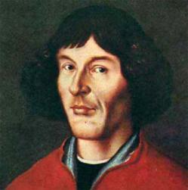
(Torun, actual Polonia, 1473 - Frauenburg, id., 1543) Astrónomo polaco. Nacido en el seno de una rica familia de comerciantes, Nicolás Copérnico quedó huérfano a los diez años y se hizo cargo de él su tío materno, canónigo de la catedral de Frauenburg y luego obispo de Warmia.
En 1491 Copérnico ingresó en la Universidad de Cracovia, siguiendo las indicaciones de su tío y tutor. En 1496 pasó a Italia para completar su formación en Bolonia, donde cursó derecho canónico y recibió la influencia del humanismo italiano; el estudio de los clásicos, revivido por este movimiento cultural, resultó más tarde decisivo en la elaboración de la obra astronómica de Copérnico.
No hay constancia, sin embargo, de que por entonces se sintiera especialmente interesado por la astronomía; de hecho, tras estudiar medicina en Padua, Nicolás Copérnico se doctoró en derecho canónico por la Universidad de Ferrara en 1503.

12. Alexander Fleming
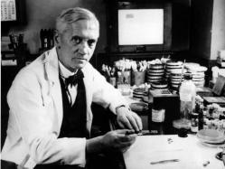
Alexander Fleming (6 de agosto de 1881 – 11 de marzo de 1955) fue un científico escocés famoso por descubrir la enzima antimicrobiana llamada lisozima y del antibiótico penicilina obtenido a partir del hongo Penicillium chrysogenum.
El descubrimiento de la penicilina, una de las más importantes adquisiciones de la terapéutica moderna, tuvo su origen en una observación fortuita. En septiembre de 1928, Fleming, durante un estudio sobre las mutaciones de determinadas colonias de estafilococos, comprobó que uno de los cultivos había sido accidentalmente contaminado por un microorganismo procedente del aire exterior, un hongo posteriormente identificado como el Penicillium notatum. Su meticulosidad le llevó a observar el comportamiento del cultivo, comprobando que alrededor de la zona inicial de contaminación, los estafilococos se habían hecho transparentes, fenómeno que Fleming interpretó correctamente como efecto de una substancia antibacteriana segregada por el hongo. Una vez aislado éste, Fleming supo sacar partido de los limitados recursos a su disposición para poner de manifiesto las propiedades de dicha substancia.

13. Benjamin Franklin
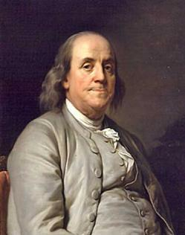
Benjamin Franklin (Boston, 17 de enero de 1706 - Filadelfia, 17 de abril de 1790) fue un político, científico e inventor estadounidense. Su formación se limitó a estudios básicos en la South Grammar School, y apenas hasta los diez años de edad. Primero trabajó ayudando a su padre en la fábrica de velas y jabones de su propiedad. Tras buscar satisfacción en otros oficios (marino, carpintero, albañil, tornero), a los doce años empezó a trabajar como aprendiz en la imprenta de su hermano, James Franklin. Por indicación de éste, escribe sus dos únicas poesías, "La tragedia del faro" y "Canto de un marino" cuando se apresó al famoso pirata Edward Teach, también conocido como "Barbanegra". Abandonó este género por las críticas de su padre. Cuando tenía 15 años, su hermano fundó el New England Courant, considerado como el primer periódico realmente independiente de las colonias británicas. En dicho diario, Benjamin escribió sus primeras obras, con el pseudónimo de Silence Dogood (entrometido silencioso). Con él escribe sus primeros artículos periodísticos, de tono crítico con las autoridades de la época.

14. Johannes Kepler
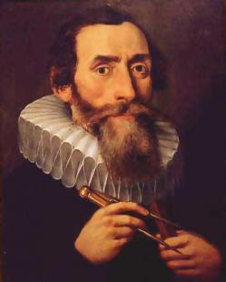
Johannes Kepler (Weil der Stadt, Alemania, 27 de diciembre de 1571 - Ratisbona, Alemania, 15 de noviembre de 1630), figura clave en la revolución científica, astrónomo y matemático alemán; fundamentalmente conocido por sus leyes sobre el movimiento de los planetas sobre su órbita alrededor del sol . Fue colaborador de Tycho Brahe, a quien sustituyó como matemático imperial de Rodolfo II. En 1935 la UAI decidió en su honor llamarle «Kepler» a un astroblema lunar.

15. Santiago Ramón y Cajal
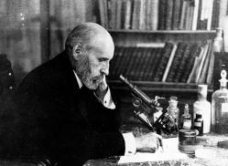
Santiago Ramón y Cajal (Petilla de Aragón, Navarra, 1 de mayo de 1852 - Madrid, 17 de octubre de 1934) fue un médico español, especializado en histología y anátomo-patología microscópica. Obtuvo el premio Nobel de Medicina en 1906 por descubrir los mecanismos que gobiernan la morfología y los procesos conectivos de las células nerviosas, una nueva y revolucionaria teoría que empezó a ser llamada la «doctrina de la neurona», basada en que el tejido cerebral está compuesto por células individuales. Se trata de la cabeza de la llamada "Generación del 80" o "Generación de Sabios".

16. James Clerk Maxwell
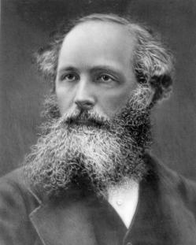
James Clerk Maxwell (Edimburgo, Escocia, 13 de junio de 1831 – Cambridge, Inglaterra, 5 de noviembre de 1879). Físico escocés conocido principalmente por haber desarrollado la teoría electromagnética clásica, sintetizando todas las anteriores observaciones, experimentos y leyes sobre electricidad, magnetismo y aun sobre óptica, en una teoría consistente.¹ Las ecuaciones de Maxwell demostraron que la electricidad, el magnetismo y hasta la luz, son manifestaciones del mismo fenómeno: el campo electromagnético. Desde ese momento, todas las otras leyes y ecuaciones clásicas de estas disciplinas se convirtieron en casos simplificados de las ecuaciones de Maxwell. Su trabajo sobre electromagnetismo ha sido llamado la "segunda gran unificación en física",² después de la primera llevada a cabo por Isaac Newton. Además se le conoce por la estadística de Maxwell-Boltzmann en la teoría cinética de gases.

17. Ernest Rutherford
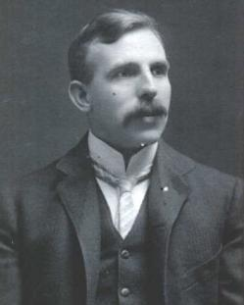
Ernest Rutherford, barón Rutherford de Nelson, OM, PC, FRS, conocido también como Lord Rutherford (Brightwater, Nueva Zelanda, 30 de agosto de 1871 – Cambridge, Reino Unido, 19 de octubre de 1937), fue un físico y químico neozelandés.
Se dedicó al estudio de las partículas radioactivas y logró clasificarlas en alfa (α), beta (β) y gamma (γ). Halló que la radiactividad iba acompañada por una desintegración de los elementos, lo que le valió ganar el Premio Nobel de Química en 1908. Se le debe un modelo atómico, con el que probó la existencia del núcleo atómico, en el que se reúne toda la carga positiva y casi toda la masa del átomo. Consiguió la primera transmutación artificial con la colaboración de su discípulo Frederick Soddy.

18. Max Planck
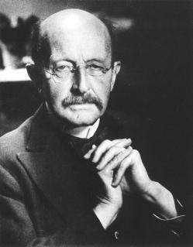
Max Karl Ernst Ludwig Planck (Kiel, Alemania, 23 de abril de 1858 – Gotinga, Alemania, 4 de octubre de 1947) fue un físico alemán considerado como el fundador de la teoría cuántica y galardonado con el Premio Nobel de Física en 1918. Enunció la ley de Wien (1896) y aplicó el segundo principio de la termodinámica, formulando a su vez la ley de la radiación que lleva su nombre (ley de Planck, 1900).
A lo largo del año 1900 logró deducir dicha ley de los principios fundamentales de la termodinámica, para lo cual partió de dos suposiciones: por un lado, la teoría de L. Boltzmann, según la cual el segundo principio de la termodinámica tiene carácter estadístico, y por otro, que el cuerpo negro absorbe la energía electromagnética en cantidades indivisibles elementales, a las que dio el nombre de quanta (cuantos).

19. Erwin Schrodinger
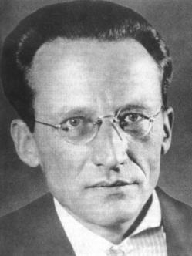
Erwin Rudolf Josef Alexander Schrödinger (n. 12 de agosto de 1887, en Erdberg, Viena, Imperio austrohúngaro – 4 de enero de 1961, id.) fue un físico austríaco, nacionalizado irlandés, que realizó importantes contribuciones en los campos de la mecánica cuántica y la termodinámica. Recibió el Premio Nobel de Física en 1933 por haber desarrollado la ecuación de Schrödinger. Tras mantener una larga correspondencia con Albert Einstein propuso el experimento mental del gato de Schrödinger que mostraba las paradojas e interrogantes a los que abocaba la física cuántica.
En 1926 publicó una serie de artículos que sentaron las bases de la moderna mecánica cuántica ondulatoria, y en los cuales transcribió en derivadas parciales su célebre ecuación diferencial, que relaciona la energía asociada a una partícula microscópica con la función de onda descrita por dicha partícula. Dedujo este resultado tras adoptar la hipótesis de De Broglie, enunciada en 1924, según la cual la materia y las partículas microscópicas, éstas en especial, son de naturaleza dual y se comportan a la vez como onda y como cuerpo.

20. Gregor Mendel
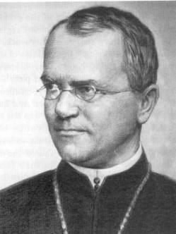
Gregor Johann Mendel-Angustuos (*20 de julio de 18221 – 6 de enero de 1884) fue un monje agustino católico y naturalista nacido en Heinzendorf, Austria (actual Hynčice, distrito Nový Jičín, República Checa) que describió, por medio de los trabajos que llevó a cabo con diferentes variedades del guisante (Pisum sativum), las hoy llamadas leyes de Mendel que rigen la herencia genética. Los primeros trabajos en genética fueron realizados por Mendel. Inicialmente realizó cruces de semillas, las cuales se particularizaron por salir de diferentes estilos y algunas de su misma forma. En sus resultados encontró caracteres como los dominantes que se caracterizan por determinar el efecto de un gen y los recesivos por no tener efecto genético sobre una persona heterocigótica.
Su trabajo no fue valorado cuando lo publicó en el año 1866. Hugo de Vries, botánico neerlandés, Carl Correns y Erich von Tschermak redescubrieron por separado las leyes de Mendel en el año 1900.2
CIENTIFICOS DEL SIGLO XXI

Diez genios del siglo XXI que cedieron el relevo el último año
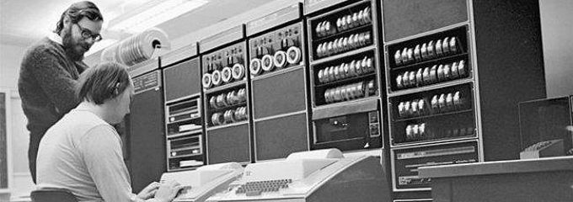
Ken Thompson y Dennis Ritchie, creadores de Unix
Si el siglo XV se conoce como la era de los descubrimientos por las exploraciones intercontinentales, el siglo XXI, en el que los avances tecnológicos se reproducen de manera exponencial debido a la rapidez informativa, se conocerá como la era de la ciencia. Wilson Greatbatch, Maurice Allais y Steve Jobs son algunos de los genios que han dotado a los dos últimos siglos de singularidad. Y también son padres creadores, cada uno en su campo, que en último año han fallecido, dejando un legado de ciencia, tecnología e innovación. Estos son algunos de los grandes genios del siglo XX y XXI que han mostrado el camino de la innovación a seguir por la próxima generación.
Michael Hart. Considerado el padre del libro electrónico, Hart desarrolló el denominado Proyecto Gutenberg por el que convirtió libros de dominio público en archivos de texto electrónico que se podían descargar en cualquier ordenador gratuitamente y en distintos formatos de archivo. Muchos de los libros iniciales del proyecto fueron transcritos por el propio Hart. Hoy el Proyecto Gutenberg es posiblemente la mayor colección de libros electrónicos gratuitos en el mundo y una de las grandes obras del ser humano por rescatar y mantener en el tiempo la historia y el conocimiento. Falleció en septiembre a los 64 años.
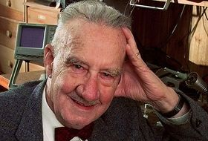
Wilson Greatbatch. El inventor que más vidas ha salvado en los últimos 50 años no fue un médico, sino un ingeniero. El creador del marcapasos, murió el 27 de septiembre a los 92 años de edad. El científico había llegado a registrar más de 325 patentes, entre ellas la del marcapasos, que se implantó por primera vez con éxito en un humano a comienzos de los 60. Nacido en Buffalo (Nueva York) en 1919, Wilson Greatbatch nunca pensó en dedicarse a la sanidad. Toda su carrera estaba dirigida a la electricidad, rama de la que era ingeniero. Pero una casualidad puso a su alcance un descubrimiento que ha permitido revolucionar la cardiología. Tanto, que en 1983 la Sociedad Nacional de Ingenieros Profesionales lo consideró uno de los hallazgos del siglo.
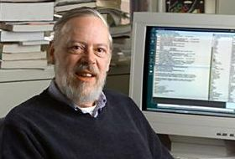
Dennis Ritchie. El cocreador del sistema operativo Unix y del lenguaje de programación C, falleció el 12 de octubre de 2011 a los 70 años de edad. Premio Turing en 1983 y Medalla Nacional de Tecnología en en 1998, Ritchie puso los cimientos de la informática moderna, al diseñar y desarrollar el lenguaje de programación C y el sistema operativo Unix, del que han surgido otros sistemas operativos, desde Linux a Mac OS X. Ritchie terminó su larga y fructífera carrera profesional como jefe del departamento de investigación de Lucent hasta que se jubiló en 2007.
El trabajo de Ritchie se desarrolló principalmente en los Laboratorios Bell de AT&T. Allí participó junto con Ken Thompson, Kernighan y otros en el desarrollo de Unix. Para ser 1969 y con las computadoras que había entonces, crear un sistema operativo multiusuario y multitarea fue un gran logro. En 1983 Ritchie recibió el Premio Turing, que es el equivalente al Nobel de la Informática, por su contribución al desarrollo de los sistemas operativos en general y UNIX.
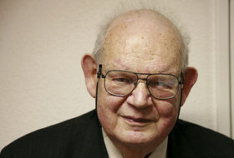
Benoit Mandelbrot. El "genio del fractal", el hombre que descubrió las formas matemáticas conocidas como fractales, murió de cáncer a los 85 años de edad en octubre de 2010. El matemático desarrollo sus ideas mientras intentaba determinar la longitud de las costas británicas y logró aplicar sus conocimientos de las matemáticas a otras áreas, incluyendo el precio del trigo y el crecimiento de los cerebros de los mamíferos.
Mandelbrot nació en Varsovia el 20 de noviembre de 1924 y se trasladó de niño con su familia a Francia. Durante la Segunda Guerra Mundial, pasó sus días trabajando en el campo. Mandelbrot consiguió una plaza en el Centre National de la Recherche Scientifique (CNRS), donde trabajó varios años.
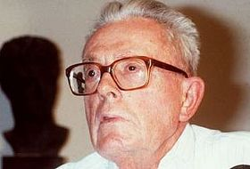
Maurice Allais. El Premio Nobel de Economía fue uno de los primeros economistas en criticar el sistema financiero moderno; su teoría ‘la paradoja de Allais' explica la toma de decisiones en un ambiente de incertidumbre. Murió en octubre de 2010 a los 99 años. Se consideraba un socialista liberal y defendió las políticas de industrialización de los países dado que estas favorecen el empleo.
Asimismo, siempre criticó los excesos de las políticas neoliberales, especialmente las relacionadas al endeudamiento y el libre comercio. Por esta razón, se dice que predijo la crisis asiática de 1997, aunque nada se hizo para que su obra adquiriera una difusión mayor. Su obra permaneció bastante desconocida y sólo la obtención del Nobel en 1988 permitió descubrirlo en forma masiva. El premio se le dio por sus "contribuciones pioneras a la teoría de los mercados y la utilización eficiente de los recursos".
Steve Jobs. El fundador de Apple y una figura icónica que transformó los hábitos de consumo de varias generaciones con productos como el iPod, el iPhone o el iPad, falleció el pasado 6 de octubre, a los 56 años. Jobs ejerció como consejero delegado de Apple hasta finales de agosto cuando renunció por no poder hacer frente a sus obligaciones y después de ocho meses de baja por motivos médicos. El ejecutivo había superado un tumor de páncreas en 2004.
La alta implicación de Jobs en el diseño y desarrollo de exitosos productos como los reproductores iPod o el teléfono iPhone ha generado una imagen de dependencia que ha hecho cuestionarse al mercado si Apple seguirá siendo vanguardista sin su cabeza pensante al frente. Entre sus aportaciones, destacó el Macintosh, el primer ordenador personal que inicio de la democratización digital.
Richard Hamilton. El artista británico, considerado el pionero del movimiento pop art, del que formaron parte, entre otros, artistas como Andy Warhol y Roy Lichtenstein, falleció a los 89 años tras una larga enfermedad en octubre de 2010. Su obra más conocida es Qué es lo que hace las casas de hoy tan diferentes, tan atractivas, un fotomontaje que muchos consideran el primero que se inscribe totalmente en el pop art.
El galerista Larry Gagosian, que llevaba su obra, definie a Hamilton como un "artista pionero", con una "incomparable influencia en las generaciones que le sucedieron". "Fue muy admirado por sus colegas, entre ellos (Andy) Warhol y (Joseph) Beuys. Hamilton produjo series exquisitas de pinturas, dibujos e impresiones que abordan temas como el 'glamour', el consumismo, la mercancía y la cultura popular", explicaba por su parte, el director de la red de galerías Tate, Nicholas Serota.
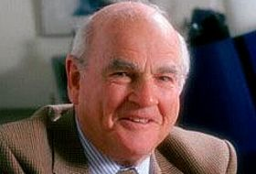
Baruch Blumberg. El descubridor del virus de la hepatitis B murió en abril de 2011 a los 85 años. El Nobel de Medicina en 1976 por descubrir el virus de la hepatitis B y primer director del Instituto de Astrobiología de la NASA, un antropólogo médico de Nueva York, interesado en los factores genéticos que afectaban a la susceptibilidad de contraer una enfermedad.
Fue también Blumberg quien desarrolló la prueba diagnóstica para esa enfermedad y quien, junto al científico Irving Millman, inventó dos años más tarde la primera vacuna contra la hepatitis B, en 1969. Por todo ello recibió el Premio Nobel de Medicina en 1976 junto a Daniel Gajdusek, uno de los pioneros en el estudio de las enfermedades priónicas. El comité que le concedió el galardón reconoció sus "descubrimientos sobre nuevos mecanismos de origen y diseminación de enfermedades infecciosas". El científico presidió la American Philosophical Society desde 2005 hasta su muerte.
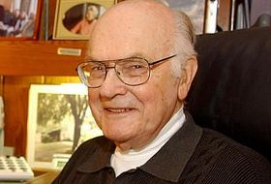
Harry Coover. Coover tropezó con el descubrimiento que lo hizo famoso por casualidad cuando trataba de hacer plástico para visores para armas para la II Guerra Mundial. El inventor del Super Glue era el más reconocido entre las 50 patentes de este inventor. Coover murió en marzo a los 94 años. A pesar de su popularidad, la historia del pegamento universal no es lo brillante que parecería. El cianoacrilato (sustancia química base del Super Glue), no funcionó comercialmente durante los primeros años en que Kodak lo vendía, ni tampoco por National Starch que se lo compró. El mismo Harry Coover apenas se lucró con el invento, ya que cuando empezó a generar dinero la patente ya había caducado.
La importancia del pegamento no radica sólo en su practicidad para el bricolaje y trabajos manuales, sino por el uso sanitario que llegó a tener. Durante la guerra de Vietnam, los equipos médicos de emergencia comenzaron a usar este pegamento multipropósito para cerrar las heridas de batalla de las tropas que requerían cirugía. El pegamento era tan bueno conteniendo las heridas sangrantes que se le atribuyó la salvación de muchas vidas.
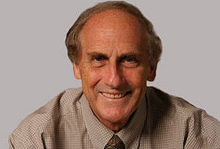
Ralph Steinman. Descubrió las células dendríticas centinelas en el sistema inmunológico y demostró que "la ciencia puede manejar el poder de esas células y otros componentes del sistema inmunológico para combatir las infecciones y otras enfermedades contagiosas". Pocas horas después de conocerse el fallo del Premio Nobel de Medicina el pasado 10 de octubre, el comité noruego anunciaba que uno de los tres galardonados, el canadiense Ralph M. Steinman, había fallecido días antes a los 68 años debido a un cáncer de páncreas.
El científico, nacido en Montreal en 1943, fue premiado junto al estadounidense Bruce A. Beutler y el francés Jules A. Hoffmann por sus aportaciones al estudio del sistema inmunológico humano, en concreto por "sus descubrimientos sobre la célula dendrítica y su función en la inmunidad adaptativa".

ACTIVIDAD EN CLASE
Reúnanse en grupos de 5 estudiantes, lean todo lo relacionado con los científicos del siglo XX y XXI, escriban en el cuaderno los principales aportes de cada uno, elaboren diapositivas relacionadas a este tema, colocándole efectos, animaciones diseño, etc, y envíenlas al correo: joseraul1971@gmail.com estas diapositivas las presentas en una exposición en clases. Puedes consultar este módulo en la página. tecnologiaeinformatica4.weebly.com

Tecno enfermedades, males del siglo XXI
Los adictos al móvil se distraen fácilmente, tienen sueño disruptivo y tendencia a la depresión.

«WhatsAppitis», el mal del hombre moderno
Hoy en día es imposible caminar por la calle sin ver como alguien escribe un «WhatsApp» en su Smartphone. Los móviles inteligentes forman parte de nuestra vida, al igual que la mensajería instantánea gratuita. Sin embargo, y como sucede con todo en la vida, su uso excesivo puede provocar todo tipo de dolencias cada vez más corrientes para los médicos.
¿Su móvil le genera ansiedad?, ¿sufre dolores punzantes en la mano tras pasar varias horas respondiendo a sus contactos?, ¿prefiere conversar con alguien a través del teléfono que prestar atención a quién se encuentra frente a usted?, ¿siente la vibración del móvil aunque no haya ninguna notificación en él?. Si alguna de sus respuestas es afirmativa, padece usted un caso de «WhatsAppitis».
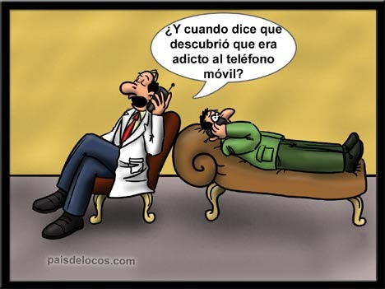

Tendinitis
Una de las dolencias más comunes que puede provocar la adicción al móvil es la tendinitis, –una inflamación de algún tendón provocada por el esfuerzo constante de una parte del cuerpo-. Concretamente, esta se podría manifestar tras enviar reiteradamente mensajes de texto a través del teléfono debido a la tensión de los dedos pulgares, según corrobora un estudio realizado por Microsoft en 2007 asociado al uso de los Smartphones y la informática móvil en general.
Según el informe, el uso reiterado del teléfono para enviar mensajes puede provocar una tensión diez veces mayor en nuestro pulgar que la que causa un teclado normal. Además, puede generar fuertes dolores en la mano, inflamación de los tendones y, por supuesto, calambres. Su prevención es sencilla: ¡Apartarse del móvil unos minutos! No obstante, y como esto es difícil para muchos usuarios de los Smartphones, también se puede evitar escribiendo de forma lenta, tecleando con las dos manos o manteniendo una postura cómoda y un apoyo adecuado mientras se usa el dispositivo.

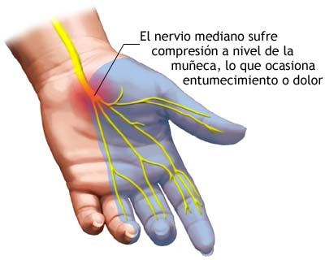

Nomofobia
«Nomofobia» es el término clínico que define a una persona que siente pavor ante la idea de salir de casa sin el teléfono móvil. Entre otras dolencias, provoca aumento de estrés y desánimo en los usuarios, los cuales no pueden evitar estar constantemente conectados a Internet y, por lo tanto, al «WhatsApp», según informó un estudio de la Universidad de Kent State de Ohio.
A su vez, aquel que sufre de «Nomofobia» siente un miedo irracional a sentirse excluido por no poder estar constantemente pendiente del móvil. Finalmente, también se ha demostrado que esta dolencia puede disminuir el rendimiento escolar.

Phubbing
¿Ha estado alguna vez en una cena en la que nadie hablaba y todos mandaban mensajes de forma enfermiza a través de su Smartphone? Si ha sido uno de ellos puede que padezca de «Phubbing», una costumbre que consiste en no hacer caso a las personas que te rodean y centrar toda tu atención en el teléfono móvil. El «Phubbing» (de “phone” –teléfono- y “snubbing” –desprecio-.

Vibranxiety
Repentinamente, el móvil vibra o suena, pero, al cogerlo, no hay notificaciones nuevas. Nadie ha enviado un «WhatsApp» y no hay mensajes ni llamadas perdidas. ¿Qué ha ocurrido? No se preocupe, su Smartphone no está poseído, puede que usted padezca de «vibranxiety» -también conocida como «ringxiety» o «fauxcellarm»-, una nueva dolencia que provoca que el usuario crea que su Smartphone le ha informado de una alerta que no se ha producido.
Según varios expertos, el «vibranxiety» se genera debido a que hay partes del cuerpo que han tenido que aprender a actuar ante los impulsos generados por el teléfono móvil y, ahora, reaccionan ante estímulos similares que antes pasaban desapercibidos.
Es decir, se pone más atención, por ejemplo, a las vibraciones que se puedan generar en el bolsillo en el que lleves el Smartphone, y cualquier movimiento en esa zona puede hacerte pensar que estás recibiendo un «WhatsApp». Es, en definitiva, como si el móvil fuera una extensión del propio cuerpo.

UNIDAD Nº 2
MICROSOFT EXCEL

Esquemas y vistas (I)

Introducción
Un esquema podríamos definirlo como un resumen preciso que refleja los conceptos más importantes o de mayor trascendencia del documento esquematizado.
Así pues, un esquema puede ser perfectamente un índice de un libro, donde vemos todos los puntos tratados en el libro, también podemos ver como ejemplo de esquema el índice de este curso, el cual contiene los puntos más importantes que se tratan en él y además está estructurado por niveles de profundización sobre un tema en concreto, vamos desplegando el esquema de los puntos contenidos en el tema.
Antes de ponernos a crear un esquema debemos tener en cuenta algunos aspectos.
- Debemos asegurarnos de que los datos sean apropiados para crear un esquema. Los datos apropiados para crear un esquema debe tener una jerarquía o disponer de una estructura por niveles, por ejemplo si tenemos datos sobre las precipitaciones ocurridas a lo largo del año en toda Colombia con las precipitaciones mensuales de todas las departamentos, estos datos son buenos candidatos a formar un esquema. Pero si únicamente tenemos datos sobre los gastos efectuados en una compra, con una estructura compuesta por Producto---Precio, no disponemos de niveles suficientes para hacer un esquema.
- En una hoja solo podemos incluir un esquema, para tener más de un esquema sobre los mismos datos, debemos copiar los datos a otra hoja.
- Para crear esquemas automáticamente debemos preparar lo hoja con un formato adecuado como veremos más adelante.
Existen dos formas de crear un esquema en Excel 2010: Manual y Automática.

Creación automática de esquemas

La mejor opción para crear esquemas es que lo haga Excel automáticamente, puesto que tarda mucho menos tiempo que haciéndolo manualmente.
Existen unos requisitos previos para que Excel 2010 pueda crear automáticamente el esquema:
- Las filas sumario deben estar por encima o por debajo de los datos, nunca entremezclados.
- Las columnas sumario deben estar a la derecha o a la izquierda de los datos, nunca entremezclados.
Si la disposición de los datos no se corresponde con estas características nos veremos obligados a definir el esquema manualmente.
En la imagen podemos ver el ejemplo de datos bien estructurados:
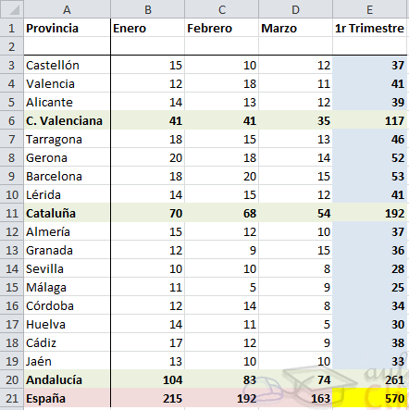
Podemos ver que existen subtotales en las celdas B6, C6, D6, B11, C11, D11, B20, C20, D20 y la columna E está llena de subtotales correspondientes a las filas donde se encuentran. En las celdas B21, C21, D21 y E21 son los totales de los subtotales.
En este ejemplo podemos hacer un esquema tanto de filas como de columnas, puesto que se ha organizado los subtotales de cada comunidad autónoma (filas) y se ha calculado los subtotales de cada trimestre (columnas).
Por tanto, como ya tenemos los datos vamos a realizar el esquema.
Para ello nos situamos en la pestaña Datos. En la sección Esquema encontraremos el botón Agrupar. Al pulsarlo elegiremos la opción Autoesquema del menú.
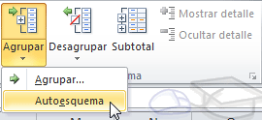

Automáticamente, Excel nos genera los niveles del esquema como podemos ver a continuación:
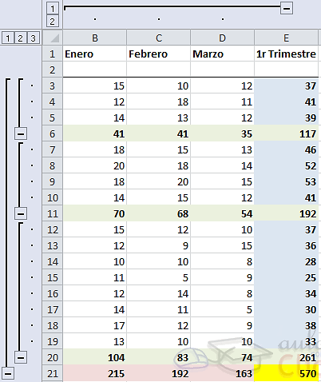
En la imagen anterior podemos ver que ahora aparecen unas líneas en la zona izquierda de las celdas y otra línea sobre las columnas de la tabla.
Además, vemos en la esquina superior izquierda unos números que nos indican cuántos niveles tiene el esquema.
Por columnas podemos ver que existen dos niveles:
- La tabla desplegada por completo
- y la tabla con los datos trimestrales.
Por filas tenemos tres niveles:
- La tabla desplegada completamente
- Por autonomías
- y solo por España.
Para comprimir y expander el esquema sólo tenemos que hacer clic en los símbolos - y + de cada nivel.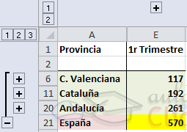
Por ejemplo, en la tabla del ejemplo, si hacemos clic sobre el - encima del primer trimestre, comprimiremos ese trimestre, si hacemos lo mismo sobre los niveles de cada autonomía, el esquema se nos quedaría como podemos ver en la imagen.

- .Ejercicio paso a paso: Crear un esquema automáticamente

Objetivo.

Practicar cómo crear un esquema automáticamente en Excel 2010.

Ejercicio paso a paso.

- Abre el archivo Esquemas de la carpeta de Ejercicios del curso y cópialo a tu carpeta Mis documentos. Observarás que muestra totales parciales del trimestre para cada ciudad, totales por mes para cada comunidad autónoma y totales generales de toda España.
- Selecciona la pestaña Datos y pulsa el botón Agrupar. En el menú que se despliega, elige Autoesquema.
- Pliega y despliega los niveles para ver cómo funcionan, mediante los botones de la izquierda y superiores - y +.
- Guarda los cambios y cierra el libro.

Esquemas y vistas (II)

Creación manual de esquemas
La segunda opción es la de crear el esquema manualmente.
Para crear un esquema manualmente debemos crear grupos de filas o de columnas dependiendo del tipo de esquema que queramos hacer.
Para crear un grupo debemos seleccionar las filas (seleccionando los números de las filas) o columnas (seleccionando las letras de las columnas) de las cuales vayamos a crear un grupo, pero no debemos incluir las filas o columnas que contengan fórmulas de sumario.
Una vez seleccionadas las filas o columnas vamos al menú Agrupar de la pestaña Datos y seleccionamos Agrupar.
Para trabajar un poco más rápido podemos utilizar las teclas para agrupar y desagrupar.
Para agrupar, una vez tengamos el grupo seleccionado presionamos Alt+Shift+Flecha derecha.
Para desagrupar, una vez tengamos el grupo seleccionado presionamos Alt+Shift+Flecha izquierda.

Borrar y ocultar un esquema

Borrar un esquema.
Para borrar un esquema debemos acceder a la opción Desagrupar y seleccionar la opción Borrar esquema.
Antes de eliminar un esquema, debemos estar seguros de que es lo que realmente deseamos, pues una vez dada la orden, Excel no nos ofrece la posibilidad de deshacer. Así pues si no estamos seguros de querer eliminar el esquema es mejor ocultarlo.

Ocultar un esquema.
Al ocultarlo lo que hacemos es ocultar las marcas que nos ayudan a expandir/contraer un esquema, pero el esquema sigue estando activo, para ocultar un esquema basta con presionar las teclas Ctrl+8 y automáticamente desaparecen las marcas del esquema, para volverlas a mostrar volvemos a pulsar la combinación de teclas Ctrl+8. Nota: La tecla 8 del teclado numérico no sirve, debe ser la de la fila de números superior.

- Ejercicio paso a paso: Crear un esquema manualmente

Objetivo.

Practicar cómo crear un esquema manualmente en Excel 2010.

Ejercicio paso a paso.
- Si no tienes abierto Excel2010, ábrelo para realizar el ejercicio.
- Abre el libro de trabajo Esquemas de Mis documentos.
- Primero debemos quitar el esquema automático que creamos en el anterior ejercicio: Selecciona la pestaña Datos, pulsa Desagrupar y elige Borrar esquema.
Empezaremos por el esquema de filas.
- Selecciona los encabezados de fila del 3 al 5.
- En la pestaña Datos, pulsa Agrupar y elige Agrupar en el submenú.
- Selecciona los encabezados de fila del 7 al 10.
- Presiona la combinación de teclas Alt + Mayús + Flecha derecha.
- Selecciona los encabezados de fila del 12 al 19 y repite la combinación de teclas anterior.
- Pulsa los tres signos - para comprimir las tres agrupaciones.
Ahora vamos construir el de las columnas.
- Selecciona los encabezados de columna B,C y D.
- Presiona la combinación de teclas Alt + Mayús + Flecha derecha.
- Prueba a comprimir la agrupación de columnas.
- Cierra el libro de trabajo sin guardar los cambios.

Ver una hoja en varias ventanas
Suele suceder de forma muy común que al estar realizando hojas de cálculo vayamos ampliando cada vez más el campo de visión de la pantalla, llegando a ocupar más de una página por hoja, y cuando se trata de estar cotejando datos resulta bastante incómodo tener que desplazarse cada vez de arriba hacia abajo o de un lado al otro.
Vamos a ver las distintas opciones que Excel 2010 nos ofrece para minimizar el problema y así trabajar de una manera más cómoda con los datos introducidos.
Podemos utilizar la opción de ver la misma hoja en varias ventanas, o utilizar la opción de ver la misma hoja en varios paneles.
Para ver la misma hoja en varias ventanas, debemos acceder a la pestaña Vista y pulsar el botón Nueva ventana, si la ventana que teníamos estaba maximizada no nos daremos cuenta de que haya ocurrido algún cambio en la ventana, pero si nos fijamos en la barra de título podemos ver que ahora el nombre del documento además tiene añadido al final ":2" indicando que es la segunda ventana del mismo documento.
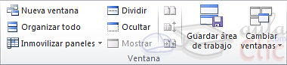
Para ver las dos ventanas al mismo tiempo hacemos clic en Organizar todo y seleccionamos Vertical, Horizontal, Mosaico o Cascada, dependiendo de como estén situados los datos en la hoja.
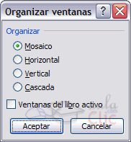

Ahora podemos desplazarnos sobre una ventana independientemente de la otra.
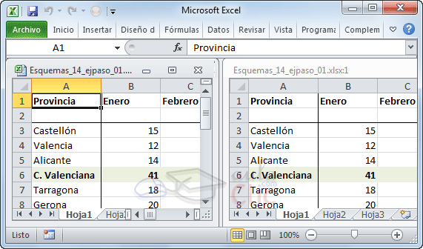

Esquemas y vistas (III)

Dividir una hoja en paneles

Podemos utilizar también la opción de dividir la hoja por paneles.
Si no nos gusta lo de tener varias ventanas abiertas en la pantalla, podemos utilizar la opción de dividir la hoja en 2 ó 4 paneles.
Para dividir la hoja en paneles podemos hacer clic en el botón Dividir en la pestaña Vista y automáticamente nos aparecen dos barras, una vertical y otra horizontal las cuales podemos desplazar para ajustar el tamaño de las porciones de ventana a nuestro gusto.
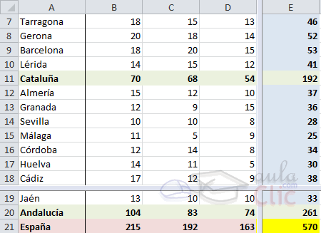
Otra opción para definir los paneles y dividir la pantalla a nuestro gusto es utilizando las barras de división:
Tenemos dos disponibles:
- La barra de división horizontal que aparece en la barra de desplazamiento vertical arriba del todo. 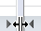 Al situar el puntero del ratón sobre la línea gris que está encima de la flecha de desplazamiento el puntero del ratón toma el aspecto , indicando el desplazamiento hacia arriba y hacia abajo..
- La barra de división vertical que aparece en la barra de desplazamiento horizontal a la derecha del todo. 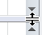 Al situar el puntero del ratón sobre la línea gris vertical que está a la derecha de la flecha de desplazamiento, el puntero del ratón adopta la forma , indicando el desplazamiento de la barra hacia la derecha y hacia la izquierda.

Inmovilizar paneles
Podemos utilizar la opción de inmovilizar los paneles.
Si lo que nos interesa es dejar inmóviles las cabeceras de los datos y así desplazarnos únicamente sobre los datos teniendo siempre disponible la vista de las cabeceras, podemos utilizar la opción de inmovilizar los paneles.
Para realizar esto, simplemente despliega el menú Inmovilizar paneles que se encuentra en la pestaña Vista. Si te interesa mantener la primera fila (como cabecera) o la primera columna (para que ejerza la misma función) selecciona la opción correspondiente
En el caso de que lo que quisieses inmovilizar no se encontrase en esas posiciones selecciona el rango de celdas y pulsa la opción Inmovilizar paneles. La zona seleccionada podrá desplazarse, el resto permanecerá inmovilizado.
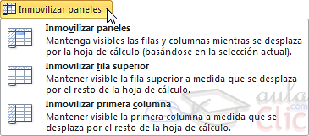
Para desactivar la inmovilización de los paneles vuelve a seleccionar esta opción y haz clic sobre Movilizar paneles.

- .Ejercicio paso a paso: Las vistas

Objetivo.
Practicar cómo gestionar las vistas en Excel2010.

Ejercicio paso a paso.

- Si no tienes abierto Excel2010, ábrelo para realizar el ejercicio.
- Abre el libro de trabajo Esquemas de Mis documentos.
- Primero debemos quitar el esquema automático: Selecciona la pestaña Datos, pulsa Desagrupar y elige Borrar esquema.
- Selecciona la pestaña Vista y elige la opción Nueva ventana.
- En la misma pestaña, elige la opción Organizar todo. Se abrirá un cuadro de diálogo.
- Elige la opción Vertical y pulsa sobre Aceptar. Ahora tienes dos ventanas y te puedes desplazar independientemente por ellas.
- Cierra la ventana que acabamos de crear, en la barra de título debe poner Esquemas.xlsx:2.
- Maximiza la ventana.
- Selecciona la pestaña Vista y elige la opción Dividir.
- Vuelve a pulsar Dividir para quitarla la vista de paneles.
- Por último cierra el libro de trabajo sin guardar los cambios realizados.

Ejercicios de unidad

Esquemas y vistas
Si no tienes abierto Excel 2010, ábrelo para realizar los ejercicios planteados a continuación.

Ejercicio 1: Universidad.
- Crear un nuevo libro de trabajo: La Universidad necesita saber los gastos cuatrimestrales previstos para cada proyecto de los distintos departamentos y dirigidos por los directores de cada departamento. Deberá contener los datos que vemos en la imagen (los datos en negrita son fórmulas).
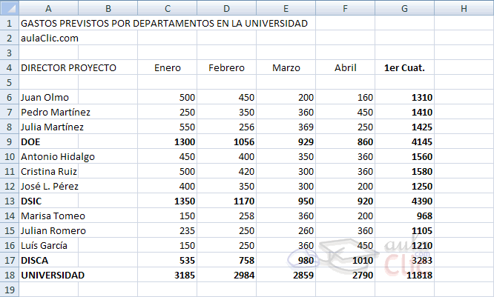
- Realizar un esquema automático.
- Guardar el libro con el nombre Universidad y cerrarlo.

Ejercicio 2: Coches.

- Empezar un nuevo libro de trabajo: Un concesionario quiere estudiar las ventas realizadas durante el año y las clasifica por la categoría del vehículo y por ventas trimestrales. Realízalo en base a los datos que vemos en la imagen.
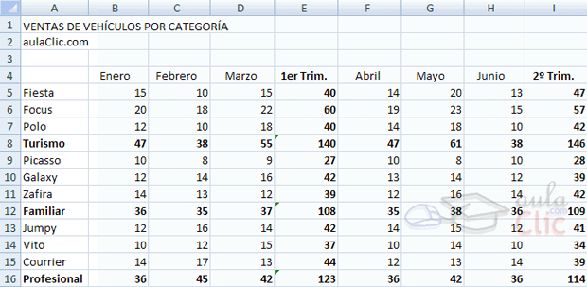
- Realizar un esquema manualmente.
- Guardar el libro con el nombre Venta_coches y cerrarlo.

Prueba evaluativa unidad Esquemas y vistas
Principio del formulario
2. Un esquema se puede realizar:
a) Desde la pestaña Datos, mediante la opción Agrupar > Autoesquema.
b) Seleccionando una por una las filas o columnas y pulsando Agrupar, en la pestaña Datos.
c) Seleccionando una por una las filas o columnas y pulsando
las teclas CTRL+Mayús+Flecha derecha.
d) Todas las respuestas son ciertas.
3. Para borrar un esquema:
a) Hay que hacer clic en el signo - o + del lateral izquierdo o la parte superior y pulsar SUPR.
b) Hay que seleccionar el signo - o + del lateral izquierdo o la parte superior y pulsar CTRL+8.
c) En la pestaña de Datos, desde el submenú de Desagrupar, elegir la opción
Borrar esquema.
d) Todas las respuestas son ciertas.
4. ¿Cuál de los siguientes botones no trabaja con las vistas?
a) Dividir.
b) Nueva vista.
c) Organizar todo.
d) Inmovilizar paneles.
6. La opción Organizar todo de la pestaña Vista...
a) Permite elegir cómo ordenar las ventanas (documentos o vistas) que tenemos abiertos.
b) Permite organizar los elementos que componen el documento por tipo: objetos, diagramas, dibujos, fórmulas y datos.
c) Permite ordenar alfabéticamente los datos de la hoja.
d) Todas las respuestas son falsas.
7. El botón Nueva ventana de la pestaña Vista...
a) Abre otra ventana de Excel y te pregunta qué archivo quieres visualizar en ella.
b) Abre otra ventana de Excel y muestra en ella el último archivo cerrado, rescatándolo
de la lista de Reciente uso.
c) Abre otra ventana de Excel y muestra en ella una nueva instancia del archivo
abierto, identificada con el nombre seguido de :2.
d) No existe tal botón.
8. Los paneles dividen un documento zonas, pero ¿para qué?
a) El mismo documento se muestra en los cuatros paneles, permitiéndonos
situarnos donde queramos en cada uno y así trabajar fácilmente con documentos
muy extensos.
b) Para mostrar cómo quedará cuando se imprima. Cada panel representa lo que
ocuparía una página impresa.
c) Para dividir un documento en varios y poder guardarlos como archivos independientes.
d) Todas las respuestas son falsas.
9. Las líneas que dividen los paneles, ¿se pueden desplazar para dedicar más o menos espacio a cada zona?
a) Sí, siempre.
b) Sí, siempre y cuando no estén inmovilizados.
c) No, son fijos.
d) Los paneles no se dividen por líneas, sino por ventanas.
10. Si en la ficha Vista encontramos un botón llamado Movilizar paneles, ¿qué significará?
a) Que los paneles están inmovilizados, el botón cambia de nombre.
b) Que el archivo es compatible con la tecnología que permite convertir cada panel en
una ventana independiente.
c) No existe tal botón.
d) Todas las respuestas son falsas.
Final del formulario

Importar y exportar datos en Excel (I)

Introducción a la importación
En muchas ocasiones tenemos la necesidad de trabajar en Excel con datos procedentes de otras aplicaciones. Tenemos dos alternativas:
- Introducir de nuevo los datos en un libro de trabajo, con el consumo de tiempo que ello implica más el riesgo de introducir erróneamente los datos al introducirlos manualmente.
- Utilizar algunas de las herramientas disponibles en Excel para importar datos.
Para importar datos externos a Excel disponemos básicamente de dos opciones:
- Utilizar el portapapeles de Windows, es decir, copiar los datos de la aplicación externa y pegarlos en una hoja de Excel.
- Importar datos de otro archivo que no tiene que ser necesariamente del formato Excel.
La primera opción es la más directa, pero tiene el contrapunto de ser más laboriosa y tediosa.
La segunda opción es más rápida, pero pueden surgir problemas de compatibilidad dependiendo del formato del archivo a importar.
Al importar datos de una aplicación externa debemos tener en cuenta que pueden surgir los siguientes fallos:
- Algunas de las fórmulas no ajustan correctamente.
- El formato no se ajusta al original.
- Las fórmulas y funciones que no entiende no las copia.
Pese a todos estos contratiempos, siempre es mejor intentar realizar una importación y después comprobar si todo ha salido correctamente. A no ser que la cantidad de datos no sea demasiado extensa y nos decantemos por utilizar el portapapeles.

Utilizar el asistente para importar texto
Cuando hablamos de archivos de texto nos estamos refiriendo a archivos que no tienen formato, los conocidos como archivos de texto plano (ASCII); los archivos de texto con formato como los de Word (.doc) o los del WordPad (.rtf) tienen otra forma de importarse a Excel que veremos más adelante.
Pero para importar archivos de texto con el asistente podemos hacerlo de dos formas distintas:
- Podemos acceder a la pestaña Datos y seleccionar uno de los tipos de orígenes de datos que podemos encontrar en esta sección.
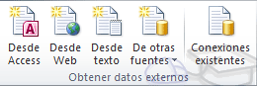
- O acceder mediante el menú Archivo - Abrir y donde pone Tipo de datos seleccionar Todos los archivos (*.*).
A continuación en ambos casos se sigue el mismo procedimiento.
Nos aparece un cuadro de diálogo para seleccionar el archivo a importar.
Una vez seleccionado el archivo de texto aparecen una serie de tres pantallas correspondientes al asistente para importar texto.
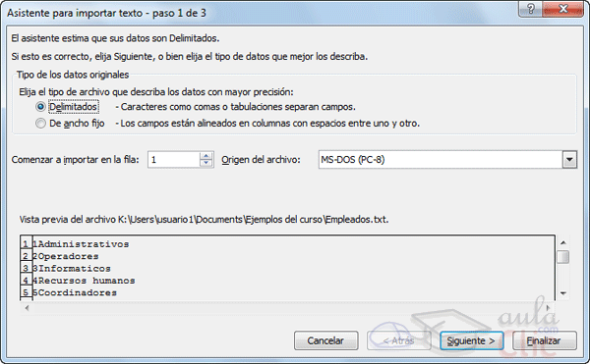

En la ventana del Asitente para importar texto
-Paso 1 de 3, aparecen varias opciones:
- Podemos indicar si el texto importado tiene los Campos delimitados o no para que Excel sepa donde empieza un campo y dónde acaba.
- Podemos indicar a partir de qué fila queremos importar por si queremos descartar títulos, por ejemplo.
- Y también podemos decidir el Origen del archivo.

Si todos los datos son correctos pulsamos sobre Siguiente.
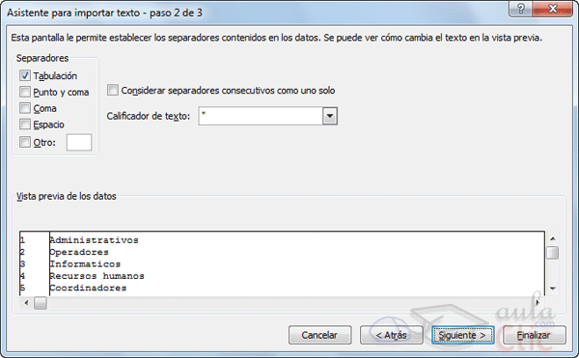
En la segunda pantalla del asistente podemos elegir los separadores de los datos.
Por defecto viene marcado el separador de Tabulación. En la imagen podemos ver que en el archivo original los datos estaban separados con tabulaciones, por eso los ha estructurado en dos columnas. Podemos marcar o desmarcar los separadores según las características del archivo original a importar.
Cuando utilizamos el Separador de Espacio en blanco, es conveniente activar Considerar separadores consecutivos como uno solo, para que no incluya más columnas de las debidas por un error tipográfico o el uso de excesivos espacios para darle una cierta estética.

Pulsamos Siguiente y veremos la última ventana del asistente:
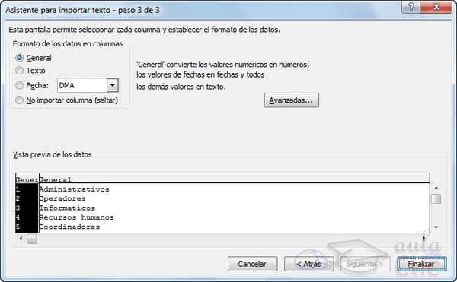

En ella indicaremos qué tipo de Formato de los datos contiene cada columna.
Para ello haremos clic en los datos de una columna y una vez esté seleccionada (fondo negro) elegiremos en la lista superior. En el botón Avanzadas podemos completar ciertas características para los números como los separadores de decimales y millares y la posición del signo en los negativos.
También podremos escoger No importar columna (saltar) para no incluir una determinada columna en el Excel.
Una vez hayamos completado o comprobado la definición, pulsamos sobre Finalizar para que termine el asistente e importe los datos. Si de lo contrario, creemos que se nos ha olvidado algo, podemos volver a las pantallas anteriores pulsando el botón Atrás.
Nos aparece un cuadro de diálogo preguntándonos dónde deseamos Importar los datos.
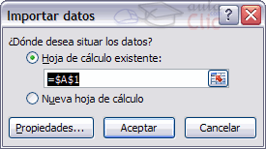
Podemos seleccionar Hoja de cálculo existente. Para indicar dónde importar exactamente, haremos clic en la celda o celdas en que queramos situar la información.
O bien, seleccionamos Nueva hoja de cálculo.
Pulsamos sobre Aceptar y aparecerán los datos importados en la hoja.

La sección Conexiones

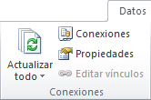
Desde la sección Conexiones en la pestaña Datos podremos conectar un libro de Excel con la información contenida en archivos externos que hayamos importado.
Si abrirá una ventana que nos mostrará todas las conexiones del libro y podremos eliminar la conexión, actualizar los datos con el archivo externo o ver sus Propiedades.
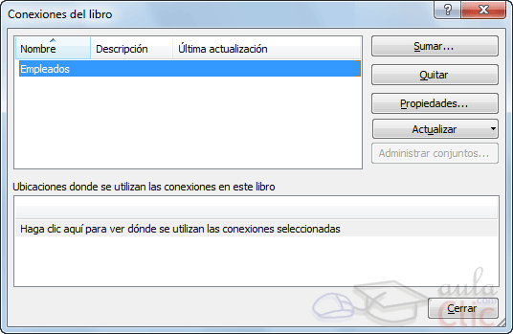
Haciendo clic en la opción Propiedades veremos este cuadro de diálogo donde encontraremos propiedades muy útiles:

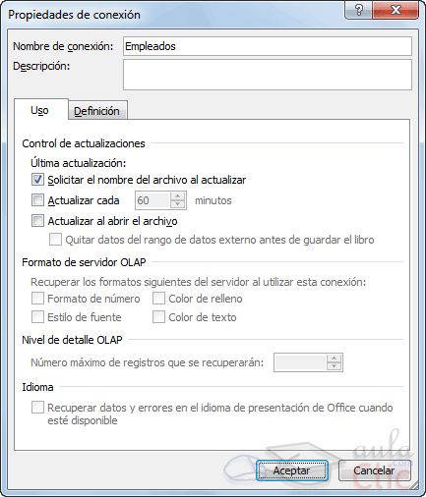
En la sección Control de actualización podemos hacer que Excel actualice automáticamente los datos insertados en la hoja de cálculo cada vez que se abra el libro (marcando la casilla Actualizar al abrir archivo).
Si los datos almacenados en el fichero origen han cambiado, estos cambios quedarán reflejados en nuestra hoja de cálculo. Esto es posible porque Excel almacena en el libro de trabajo la definición de la consulta de donde son originarios los datos importados, de manera que puede ejecutarla de nuevo cuando se desee.
Si marcamos la casilla Solicitar el nombre del archivo al actualizar, cada vez que se vayan a actualizar los datos importados, Excel nos pedirá de qué fichero coger los datos, sino los cogerá directamente del archivo que indicamos cuando importamos por primera vez. Esta opción puede ser útil cuando tenemos varios archivos con datos y en cada momento queremos ver los datos almacenados en uno de esos ficheros.
Dependiendo del tipo de archivo que se trate, podremos tener disponibles opciones como recuperar formatos, etc. En nuestro caso estas opciones no están disponibles porque los ficheros .txt no soportan ningún tipo de formato.
En la pestaña Definición encontraremos la ruta al archivo de conexión, que podremos modificar pulsando el botón Examinar. Si hemos importado los datos desde, por ejemplo, una base de datos, también podremos editar la cadena de conexión o la consulta.
Si lo que queremos es ver las Propiedades de una determinada conexión, y no de todo el libro, simplemente haremos clic en una celda que contenga datos importados y pulsaremos el botón de la pestaña Datos.
Hemos visto que podemos actualizar los datos desde la ventana de Conexiones del libro. Para ahorrarnos tiempo, también existe un botón en la propia barra de herramientas de la pestaña Diseño.
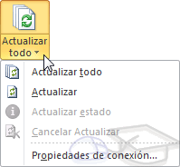
El botón Actualizar Todo contiene un desplegable en el que podrás elegir si deseas Actualizar sólo los datos importados seleccionados, o bien si deseas Actualizar todo el libro, con los datos de todos los archivos externos a partir de los cuales se han realizado importaciones.

Ejercicio paso a paso: Importar texto con asistente

Objetivo.

Practicar cómo importar texto con el asistente en Excel 2010.

Ejercicio paso a paso.

- Empieza un nuevo libro de trabajo.
- En la carpeta ejercicios del curso de Excel disponemos de un archivo de texto plano llamado cursos.txt, vamos a utilizarlo para importarlo a una hoja de Excel.
- Selecciona la pestaña Datos.
- Elige la opción Desde texto. Se iniciará el asistente.
- Debe estar marcada la opción Delimitados, ya que los campos están separados por tabulaciones. Comenzar en la fila 1 y origen Windows (ANSI).
- Pulsa Siguiente.
- En la siguiente ventana nos pide activar el tipo de separador. Debe estar marcada la casilla Tabulación.
- Pulsa Siguiente.
- La última ventana es para aplicar un formato, lo vamos a dejar como está, en General.
- Pulsa sobre Finalizar.
- Nos aparece un cuadro de diálogo preguntándonos donde deseamos Importar los datos. Deja las opciones por defecto: Hoja de cálculo existente, celda =$A$1.
- Pulsa sobre Aceptar. Aparecerán en nuestra hoja los datos importados del fichero de texto.
- Guarda el libro en la carpeta Mis documentos con el nombre Texto_importado y ciérralo.

Importar datos de Word a Excel y viceversa

Importar datos de Word a Excel.
A veces puede ser útil importar una tabla de Word a Excel si deseamos agregar algún tipo de fórmula a los datos de los que disponemos y no queremos volver a teclear todos los datos en un libro de Excel.
Para realizar este proceso es tan sencillo como copiar y pegar.
- Estando en Word seleccionamos la tabla que queremos pasar a Excel.
- Copiamos la tabla seleccionada, bien pulsando Ctrl + C o desde la pestaña Inicio y haciendo clic en el botón Copiar.
- Ahora en Excel seleccionamos la celda donde queremos colocar la tabla.
- Y pulsamos Ctrl + V o desde la pestaña Inicio y haciendo clic en el botón Pegar. Es posible que nos advierta de que el texto seleccionado es más pequeño que la hoja, pulsamos sobre Aceptar y nos pegará la tabla con el mismo formato que la teníamos en Word. Si deseamos que no aparezca el marco de la tabla lo podemos eliminar utilizando las opciones de este menú: .

Importar datos de Excel a Word.
Al importar datos de Excel a Word además de lo visto anteriormente podemos hacer que los datos queden vinculados, es decir que además de copiar los datos de Excel en un documento de Word si realizamos algún cambio en la hoja de Excel, este cambio queda reflejado en el documento de Word.
Para realizar este proceso:
- Seleccionamos la información a copiar de la hoja de Excel.
- Copiamos los datos seleccionados pulsando Ctrl + C o desde la pestaña Inicio y haciendo clic en el botón Copiar.
- Nos vamos a Word y pulsamos sobre Ctrl + V o desde la pestaña Inicio y haciendo clic en el botón Pegar.
Después de pegar los datos en Word nos aparece un indicador de pegado donde podemos ver las
distintas opciones.
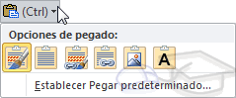
- Por defecto se pega utilizando la primera opción: Mantener el formato de origen.
- Para vincular los datos deberemos elegir la tercera o la cuarta opción : Vincular y mantener formato de origen o bien Vincular y usar estilos de destino. Las opciones de vinculación se distinguen por el icono de la cadena.

- .Ejercicio paso a paso: Importar desde una web

Objetivo.

Practicar cómo importar a Excel la información contenida en una página web.

Ejercicio paso a paso.

Nota: Realiza este ejercicio únicamente si tienes conexión a internet.

- Abre el libro Texto_importado de tu carpeta Mis documentos.
- Sitúate en la hoja2.
- Selecciona la pestaña Datos.
- Elige la opción Desde web. Se abrirá una ventana similar al navegador.
- En la dirección de la nueva ventana, escribe www.aulaclic.es.
- Selecciona la pequeña flecha que hay justo a la izquierda del recuadro de Artículos. La flecha cambiará por un tick sobre una casilla de color verde.
- Pulsa Importar.
- Nos aparece un cuadro de diálogo preguntándonos donde deseamos Importar los datos. Deja las opciones por defecto: Hoja de cálculo existente, celda =$A$1.
- Pulsa sobre Aceptar y espera hasta que los datos se importen.
- Guarda los cambios y cierra el libro.

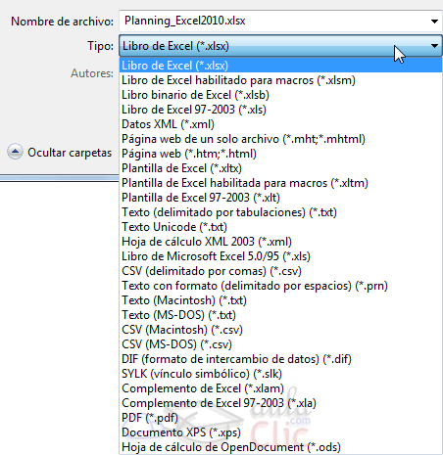

Ejercicios: Importar y exportar datos en Excel

Si no tienes abierto Excel2010, ábrelo para realizar los ejercicios planteados a continuación.

Ejercicio 1: Libros.

- Abre un nuevo libro de trabajo.
- Importa con ayuda del asistente el archivo de texto libros.txt de la carpeta ejercicios de este curso.
- Guarda los cambios realizados con el nombre Libros en la carpeta Mis documentos del disco duro y cierra el documento.

Ejercicio 2: Taller.

- Abre un nuevo libro de trabajo.
- Importa los datos de la tabla que se encuentra en el archivo Word ejemplo_taller.docx de la carpeta ejercicios de este curso.
- Guarda los cambios realizados con el nombre Taller en la carpeta Mis documentos del disco duro y cerrar el documento.

Tablas de Excel (I)

Introducción
Una tabla en Excel es un conjunto de datos organizados en filas o registros, en la que la primera fila contiene las cabeceras de las columnas (los nombres de los campos), y las demás filas contienen los datos almacenados. Es como una tabla de base de datos, de hecho también se denominan listas de base de datos. Cada fila es un registro de entrada, por tanto podremos componer como máximo una lista con 255 campos y 65535 registros.
Las tablas son muy útiles porque además de almacenar información, incluyen una serie de operaciones que permiten analizar y administrar esos datos de forma muy cómoda.
Entre las operaciones más interesantes que podemos realizar con las listas tenemos:
- Ordenar la los registros.
- Filtrar el contenido de la tabla por algún criterio.
- Utilizar fórmulas para la lista añadiendo algún tipo de filtrado.
- Crear un resumen de los datos.
- Aplicar formatos a todos los datos.
En versiones más antiguas de Excel, las tablas se denominaban Listas de datos. Incluso es posible que en algunos cuadros de diálogo, se refiera a las tablas como listas.

Crear una tabla

Para crear una tabla tenemos que seguir los siguientes pasos:
- Seleccionar el rango de celdas (con datos o vacías) que queremos incluir en la lista.
- Seleccionar del Tabla en la pestaña Insertar.
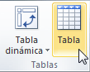
Aparecerá a continuación el cuadro de diálogo Crear tabla .

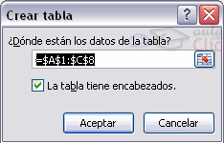
Si nos hemos saltado el paso de seleccionar previamente las celdas, lo podemos hacer ahora.
- Si en el rango seleccionado hemos incluido la fila de cabeceras (recomendado), activaremos la casilla de verificación La lista tiene encabezados.
- Al final hacer clic en Aceptar.
Al cerrarse el cuadro de diálogo, podemos ver que en la banda de opciones aparece la pestaña Diseño, correspondiente a las Herramientas de tabla:
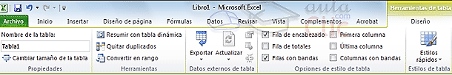
Y en la hoja de cálculo aparece en rango seleccionado con el formato propio de la tabla.
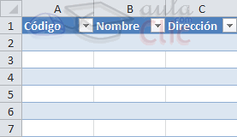

Modificar los datos de una tabla
Para modificar o introducir nuevos datos en la tabla podemos teclear directamente los nuevos valores en ella, o bien podemos utilizar un formulario de datos. Esta segunda opción viene muy bien sobre todo si la lista es muy grande.
Veamos un ejemplo, tenemos la siguiente lista con información de nuestros amig@s.
Un formulario de datos es un cuadro de diálogo que permite al usuario escribir o mostrar con facilidad una fila entera de datos (un registro).
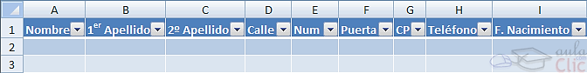
Para abrir el formulario de datos, tenemos que posicionarnos en la lista para que esté activa, y pulsar en el icono Formulario .
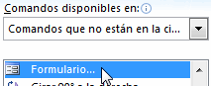
Como esta opción no está directamente disponible en la Cinta de opciones, vamos a añadirla a la Barra de acceso rápido. Pulsando el menú Archivo> Opciones > Personalizar Cinta, y Agregar el icono Formulario..., en la sección de Comandos que no están en la cinta de opciones.
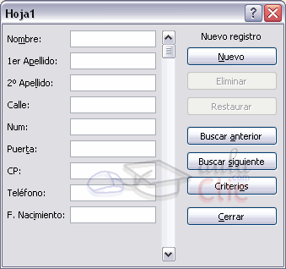
Al crear el formulario, disponemos de siguientes botones:
Nuevo: Sirve para introducir un nuevo registro.
Eliminar: Eliminar el registro que está activo.
Restaurar: Deshace los cambios efectuados.
Buscar anterior: Se desplaza al registro anterior.
Buscar siguiente: Se desplaza al siguiente registro.
Criterios: Sirve para aplicar un filtro de búsqueda.
Cerrar: Cierra el formulario.
Para cambiar los datos de un registro, primero nos posicionamos sobre el registro, luego rectificamos los datos que queramos (para desplazarnos por los campos podemos utilizar las teclas de tabulación), si nos hemos equivocado y no queremos guardar los cambios hacemos clic en el botón Restaurar, si queremos guardar los cambios pulsamos la tecla Intro.
Para crear un nuevo registro, hacemos clic en el botón Nuevo, Excel se posicionará en un registro vacío, sólo nos quedará rellenarlo y pulsar Intro o Restaurar para aceptar o cancelar respectivamente.
Después de aceptar Excel se posiciona en un nuevo registro en blanco por si queremos insertar varios registros, una vez agregados los registros, hacer clic en Cerrar.
Para buscar un registro y posicionarnos en él podemos utilizar los botones Buscar anterior y Buscar siguiente o ir directamente a un registro concreto introduciendo un criterio de búsqueda. Pulsamos en el botón Criterios con lo cual pasamos al formulario para introducir el criterio de búsqueda, es similar al formulario de datos pero encima de la columna de botones aparece la palabra Criterios.
Por ejemplo, si buscamos un registro con el valor Ana en el campo Nombre, escribimos Ana en Nombre y pulsamos el botón Buscar Siguiente, Excel vuelve al formulario de datos y nos posiciona en el registro de nombre Ana.

Modificar la estructura de la tabla
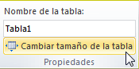
Pulsando en el icono Cambiar tamaño de la tabla, podemos seleccionar un nuevo rango de datos. Pero si la tabla contiene encabezados, estos deben permanecer en la misma posición, así que sólo podremos aumentar y disminuir filas.
Podemos modificar directamente el rango de filas y columnas, estirando o encogiendo la tabla desde su esquina inferior derecha. 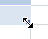
Cuando necesitemos añadir una fila al final de la tabla para continuar introduciendo datos, sólo tendremos que pulsar la tecla TAB desde la última celda y aparecerá una fila nueva.
Si necesitamos insertar filas y columnas entre las filas existentes de la tabla, podemos hacerlo desde el botón Insertar, en la pestaña de Inicio. También desde el menú contextual de la tabla.
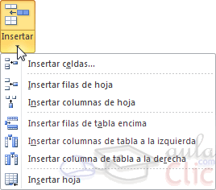
Para eliminar filas o columnas, deberemos posicionarnos sobre una celda, y elegiremos Filas o Columnas de la tabla en el botón Eliminar, disponible en la pestaña de Inicio y en el menú contextual de la tabla.
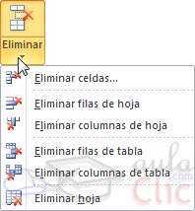
Seleccionando una celda, fila o columna, y pulsando la tecla SUPR, eliminamos los datos seleccionados, pero no la estructura de la tabla.
Para eliminar la tabla completa, seleccionamos toda la tabla y pulsamos SUPR. Si deseamos eliminar la estructura de la tabla, pero conservar los datos en la hoja, entonces pulsamos en la pestaña de Diseño de la tabla.

Estilo de la tabla

Una forma fácil de dar una combinación de colores a la tabla que resulte elegante, es escogiendo uno de los estilos predefinidos, disponibles en la pestaña Diseño de la tabla.
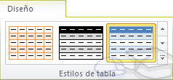
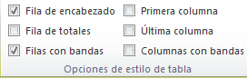
En Opciones de estilo de la tabla, podemos marcar o desmarcar otros aspectos, como que las columnas o filas aparezcan remarcadas con bandas, o se muestre un resaltado especial en la primera o última columna.
Las bandas y resaltados dependerán del estilo de la tabla.
Por lo demás, a cada celda se le podrán aplicar los colores de fuente y fondo, fondo condicional, etc. que a cualquier celda de la hoja de cálculo.
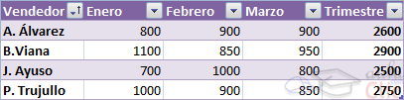
En está tabla, se ha cambiado el estilo, y se han marcado las opciones Primera y Última columna.

Ordenar una tabla de datos
Para ordenar los datos de una tabla lo haremos de la misma forma que ordenamos los datos en celdas sin ninguna estructura: a través de los botones situados en la pestaña Datos, o bien desde el botón 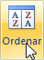.
La única diferencia será que, al estar los datos tan bien delimitados, la ordenación siempre se realizará sobre la propia tabla y no sobre columnas completas.
Pero además, si nos fijamos en los encabezados de la propia tabla, vemos que contienen una pequeña flecha en el lateral derecho. Si la pulsamos se despliega un menú que nos proporciona las opciones rápidas de ordenación, así como la posibilidad de ordenar por colores.
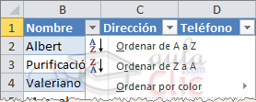
La ordenación por colores no incluye los colores predefinidos de la tabla, como la que se ve en la imagen que alterna el color de las filas entre blanco y azul. Sino que afecta a las que han sido coloreadas de forma explícita, para destacarlas por algún motivo.

Filtrar el contenido de la tabla.
Filtrar una lista no es ni más ni menos que de todos los registros almacenados en la tabla, seleccionar aquellos que se correspondan con algún criterio fijado por nosotros.
Excel nos ofrece dos formas de filtrar una lista.
- Utilizando el Filtro (autofiltro).
- Utilizando filtros avanzados.

Utilizar el Filtro.
Para utilizar el Filtro nos servimos de las listas desplegables asociadas a las cabeceras de campos (podemos mostrar u ocultar el autofiltro en la pestaña Datos, marcando o desmarcando el botón Filtro).
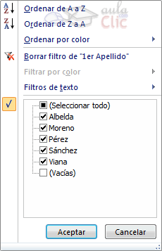
Si pulsamos, por ejemplo, sobre la flecha del campo 1er Apellido, nos aparece un menú desplegable como este, donde nos ofrece una serie de opciones para realizar el filtro.
Por ejemplo, si sólo marcamos Moreno, Excel filtrará todos los registros que tengan Moreno en el 1er apellido y las demás filas 'desaparecerán' de la lista.
Otra opción, es usar los Filtros de texto que veremos en ese mismo menú, donde se despliegan una serie de opciones:
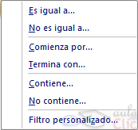
En cualquier opción, accedemos a una ventana donde podemos elegir dos condiciones de filtro de texto, y exigir que se cumpla una condición o las dos. Excel evaluará la condición elegida con el texto que escribamos, y si se cumple, mostrará la fila. Usaremos el carácter ? para determinar que en esa posición habrá un carácter, sea cual sea, y el asterisco * para indicar que puede haber o no un grupo de caracteres.
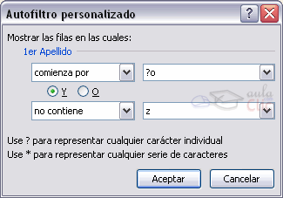
En el ejemplo de la imagen, solo se mostrarán los registros cuyo 1er Apellido tenga una o en el segundo carácter y no contenga la letra z.
Para indicarnos que hay un filtro activo, la flecha de la lista desplegable cambia de icono.
Para quitar el filtro, volvemos a desplegar la lista y elegimos la opción (Seleccionar Todo), reaparecerán todos los registros de la lista. También podemos quitar el filtro pulsando en Borrar filtro en la pestaña Datos.

Utilizar Filtros avanzados.
Si queremos filtrar los registros de la lista por una condición más compleja, utilizaremos el cuadro de diálogo Filtro avanzado. Previamente deberemos tener en la hoja de cálculo, unas filas donde indicaremos los criterios del filtrado.
Si deseas saber más sobre cómo definir criterios de filtrado, haz clic aquí .
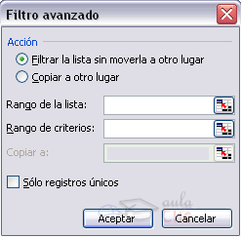
Para abrir el cuadro de diálogo Filtro avanzado, pulsaremos en en la sección Ordenar y filtrar de la pestaña Datos.
Rango de la lista: Aquí especificamos los registros de la lista a los que queremos aplicar el filtro.
Rango de criterios: Aquí seleccionamos la fila donde se encuentran los criterios de filtrado (la zona de criterios).
También podemos optar por guardar el resultado del filtrado en otro lugar, seleccionando la opción Copiar a otro lugar, en este caso rellenaremos el campo Copiar a: con el rango de celdas que recibirán el resultado del filtrado.
Si marcamos la casilla Sólo registros únicos, las repeticiones de registros (filas con exactamente los mismos valores) desaparecerán.
Para volver a visualizar todos los registros de la lista, acceder al menú Datos - Filtro - Mostrar todo.

- Ejercicio: Trabajar con tablas

Objetivo.

Practicar como trabajar con tablas en Excel2010.

Ejercicio paso a paso.

Primero crearemos la lista.
- Empieza un nuevo libro de trabajo.
- Confecciona una fila con los campos siguientes:
 | A | B | B C | D D | E | F | G | H | I
1 | Nombres | 1ER Apellido | 2º Apellido | Calle | Num | Puerta | CP | Teléfono | Nacimiento
- Selecciona el rango A1:I1 (las celdas que has rellenado).
- Selecciona la pestaña Insertar.
- Pulsa sobre el botón Tabla.
- Se abre un cuadro de diálogo Crear Tabla con el rango seleccionado.
- Marca la casilla La tabla tiene encabezados.
- Pulsa Aceptar.

Ahora vamos a rellenarla. Puedes hacerlo con los datos que quieras, inventados o reales. Te recomendamos que sean inventados para que no pierdas demasiado tiempo en ello, ya tendrás tiempo de cambiarlos.
- Dentro del marco que se ha dibujado en torno a la tabla, se ha dejado una fila en blanco para el primer registro. Rellena las celdas para el primer contacto en dicha fila (fila 2). Cuando llegues a la última celda, pulsa la tecla Tab (Tabulación). Verás que automáticamente pasa a la fila inmediatamente inferior.
- Rellena la fila 3 con los datos de otra persona.
Ahora vamos a rellenar registros mediante el formulario.
- Selecciona del icono Formulario... de la barra de acceso rápido. Si no lo habías añadido, hazlo ahora: En Archivo > Opciones > Personalizar Cinta, y Agregar el icono Formulario..., del grupo Comandos que no están en la cinta de opciones.
- Pulsa Nuevo. Aparecen los campos en blanco.
- Rellena los campos con los datos de tu tercer contacto pasando de un campo a otro con la tecla de Tab.
- Pulsa Intro. Estas en un nuevo registro.
- Rellena el Nombre y el 1er apellido.
- Pulsa Restaurar. Los valores introducidos desaparecen, vuelves a empezar con el registro en blanco.
- Repite los pasos 13 y 14 para introducir tantos contactos como desees, repite algún apellido en varios registros, por ejemplo: García.
- Pulsa Cerrar para terminar de introducir nuevos registros.
Vamos a ordenar la lista por el primer apellido.
- Posiciónate en la columna del primer apellido. (Columna B)
- Pulsa sobre . (El primer botón ordena ascendentemente de la A a la Z, el segundo hace lo contrario, de la Z a la A). Observa como ahora tus amigos están por orden alfabético de apellido.
Vamos a filtrar la lista de contactos por el apellido que hemos repetido varias veces. Si los campos de la cabecera tienen una flecha al lado derecho pasa al paso 23.
- Sitúate en la pestaña Datos.
- Pulsa el botón Filtro.
- Despliega la lista del primer apellido y selecciona sólo el apellido que más se repita. Observa como ahora sólo aparecen los amigos con ese apellido.
- Despliega otra vez la lista del primer apellido y selecciona la opción (Todas). Observa como ahora aparecen todos los registros.
- Guarda el libro en la carpeta Mis documentos, con el nombre Agenda y ciérralo.

Tablas de Excel

Funciones de base de datos
En el tema de funciones omitimos el apartado de funciones dedicadas a bases de datos, pero ahora vamos a explicar cada una de esas funciones ya que se aplican a tablas de datos.
Estas funciones se utilizan cuando queremos realizar cálculos sobre alguna columna pero añadiendo una condición de selección de las filas que entrarán en el cálculo, es decir aplicando previamente un filtro.
Por ejemplo si tenemos una columna con el beneficio obtenido por nuestros automóviles (ver figura más abajo) y queremos saber cuánto ha sido el beneficio de los Ford, no podemos utilizar la función suma porque sumaría todos los automóviles, en este caso lo podríamos conseguir con la función de base de datos BDSUMA incluye la condición de filtrado automóvil="Ford"
Para explicar las funciones de Base de datos que nos ofrece Excel, utilizaremos la hoja:
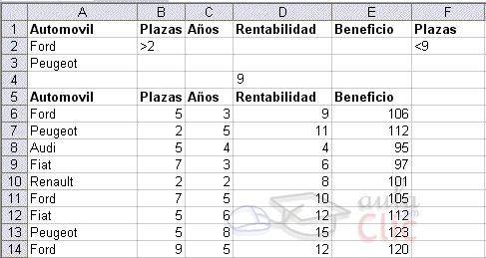

En esta hoja tenemos una lista con los automóviles de la empresa, con los datos de plazas, años, rentabilidad y beneficio obtenido.
Nota: Las filas 1 a 4 se utilizan para definir los filtros.
Estas son las funciones de base de datos ofrecidas por Excel. Todas ellas guardan la misma estructura: FUNCION (datos; campo; criterios).
Función | Descripción
BDCONTAR | Cuenta las celdas que contienen un número
BDCONTARA | Cuenta las celdas que contienen un valor
BDMAX | Obtiene el valor máximo
BDMIN | Obtiene el valor mínimo
BDPRODUCTO | Obtiene el producto de los valores indicados
BDPROMEDIO | Obtiene el promedio de los valores indicados
BDSUMA | Obtiene la suma de los valores indicados
BDEXTRAER | Obtiene un valor de un campo en una fila que cumpla un criterio de  Selección
BDVAR | Calcula la varianza sobre una muestra de valores
BDVARP | Calcula la varianza sobre todos los valores de un campo
BDDESVEST | Calcula la desviación estándar sobre una muestra de valores
BDDESVESTP | Calcula la desviación estándar sobre todos los valores de un campo

